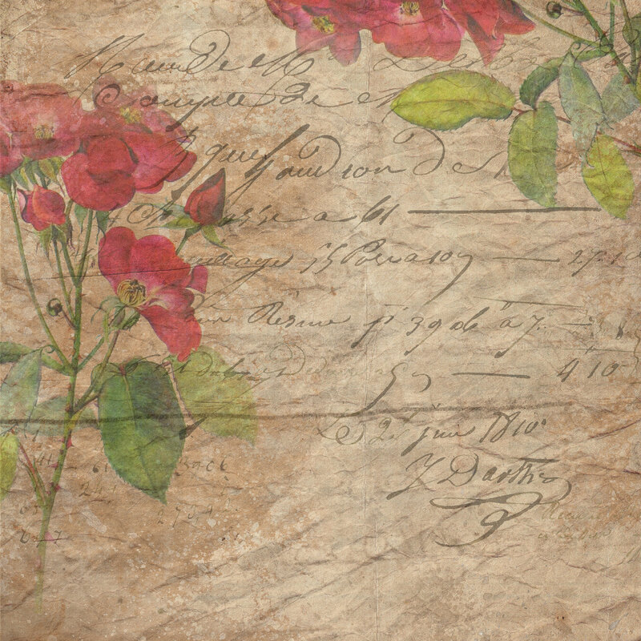



Здравствуй, Неизвестный солдат!

Я только раз видала рукопашный.  
Раз - наяву. И сотню раз - во сне…  
Кто говорил, что на войне не страшно,  
Тот ничего не знает о войне.

Пишет тебе ученица 9 класса Гимназии Алина Логачева. Мне пятнадцать лет - столько же, сколько было тебе, когда ты ушёл на фронт, чтоб защищать нашу Родину от проклятого врага. Ты мечтал окончить школу, закружиться в вальсе на школьном балу, поступить в учебное заведение, жить и радоваться, ведь жизнь только началась.

Но ты ушел воевать. Сколько пройдено было дорог, где и когда ты бил фашистов – знаешь только ты. Мужества и решительности тебе было не занимать. Ты беспощадно уничтожал врагов. И каждый, кто был с тобой рядом, кто прошёл эту войну, кто хоть на миг приблизил Победу – настоящий герой!

Кто-то был совсем юным как ты, а другие – постарше, но вас объединила любовь к Родине и готовность пожертвовать собой ради детей, ради мирного неба над их головами.

Прошлое не изменить, но все мы, внуки и правнуки, чтим и уважаем историю нашего народа. Именно поэтому каждый год в День Победы я возлагаю цветы около памятника «Павшим за Родину» всем советским солдатам и говорю «Спасибо!» за подвиг, который вы совершили.

